NOTA INFORMATIVA PARA LOS/AS ALUMNOS/AS DE GRADO
SOLICITANTES DE BECA UCO-GLOBAL, UCO-GLOBAL ASIA Y UCO-GLOBAL NORTEAMÉRICA Y CANADÁ
(MODALIDAD ESTUDIOS 2021/22 Y PRÁCTICAS 2020/21)

SOLICITUD ON LINE:

Se comunica a los/as alumnos/as que tengan previsto solicitar beca UCO-Global para el próximo curso 2021-2022 (PRÁCTICAS 2020/21) que deberán hacer su solicitud on-line en la aplicación informática SIGMA.

El plazo de solicitud es del 15 de diciembre de 2020 al 15 de enero de 2021 (ambos inclusive), según lo establecido en la convocatoria

Es OBLIGATORIO hacer dicha solicitud ANTES de presentar la acreditación de la competencia lingüística a través de la Sede Electrónica.

PASOS A SEGUIR:

- Entrar a SIGMA con su usuario y clave de acceso.

- Seleccionar el módulo ‘Acceso y Programas de Movilidad’.

- Elegir la opción ‘Solicitud de intercambio de salida’

- Seleccionar su titulación actual.

- En el apartado “Nueva solicitud de salida para el año 2021”, seleccionar del menú desplegable ‘Programa de intercambio’, la opción ‘UCO Global’, ‘UCO-Global-Asia’ ó ‘UCO-Global-Norteamérica y Canadá’ y pulsar ‘Añadir’

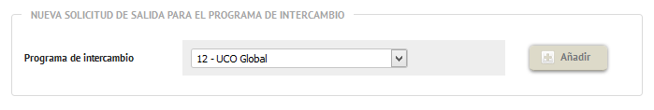

- Aparecerán sus Datos Personales (los cuáles debe verificar y corregir, en su caso) y pinchar en ‘Siguiente’.

- Comprobar su nota media y créditos superados en el curso anterior, ya que supone la nota de participación del alumnado.

- Indicar destinos por orden de preferencia. (Solicitar como máximo hasta 5 universidades). Tenga en cuenta la selección, orden realizado y la modalidad elegida (la de prácticas aparece expresamente en la denominación de la universidad). Debe indicar el período previsto de realización de la estancia (‘Primer Semestre o Segundo Semestre) para la modalidad de estudios, y para la modalidad de prácticas, las cuales se desarrollarán en el presente curso 2020/21, la opción ‘Otros’). Puede cambiar la selección de los destinos y el periodo previsto hasta el fin de plazo de solicitud.

- Cumplimentar el resto de campos sobre las motivaciones para participar en este programa e indicar, su experiencia previa en el mismo, si fuera el caso.

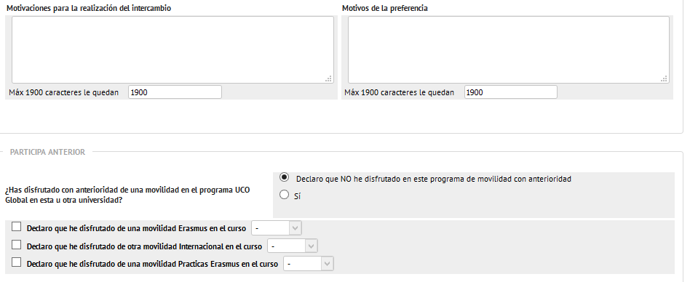

- Indicar la acreditación de idioma que aportará por Sede Electrónica y el nivel de la misma (B1,B2,C1,..)

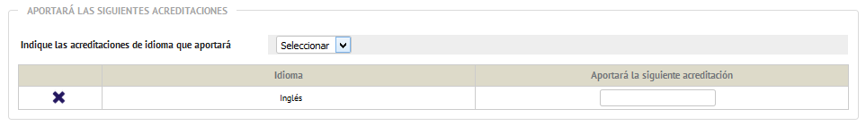

- Pulsar el botón ‘Grabar’
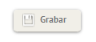

- Se aconseja imprimirla, como justificante de la misma

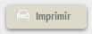

- IMPORTANTE: Para que la solicitud conste como presentada correctamente, debe pulsar ‘Aceptar’. En caso contrario, la solicitud no aparecerá en el sistema.

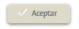

- Por último, recuerde presentar la acreditación de idioma por el procedimiento habilitado en Sede Electrónica: https://sede.uco.es/GOnceOV/tramites/acceso.do?id=101

